北票市城市供热热源替代改造项目
环境影响评价公众参与说明

编制单位：北票市城泰城区集中供热有限公司
二〇二四年九月
目 录
1. 概述 2
1.1. 公众参与目的 2
1.2. 公众参与调查的原则 2
1.3. 公众参与调查范围 3
1.4. 公众参与形式 3
2. 首次环境影响评价信息公开 4
2.1. 首次环境影响评价信息公开内容及时限 4
2.2. 首次信息公开方式 4
2.3. 首次信息公开公众意见情况 5
3. 征求意见稿公示情况 5
3.1. 征求意见稿公示内容及时限 5
3.2. 公示方式 6
3.3. 张贴 10
3.4. 查阅情况 11
3.5. 公众提出意见情况 11

概述

公众参与目的
公众参与是项目建设单位通过环境影响评价与公众之间进行的联系和交流，是环评工作的重要组成部分之一，也是完善决策的有效方法。公众参与的目的是为了解和掌握公众对建设项目的意见和要求，将公众参与的诸方面向有关部门反映，使建设项目能被公众充分认可，同时使公众比较全面地了解建设项目，减轻或消除对建设项目影响的担心。公众参与对建设项目所采取的环保措施和对策将起到重要作用。
公众通过参与来维护其环境权益、履行其环保责任和义务，对形成良好的保护环境的社会风气和实现预定的环境目标有着保证作用。本次公众参与调查严格按照生态环境部2018年7月16日公布的《环境影响评价公众参与办法》（生态环境部令第4号，2019年1月1日起施行）执行。

公众参与调查的原则
公众参与调查方式以针对性和随机性相结合的原则进行，以达到公正无偏，不带有调查者倾向和个人感情等主观问题。主要遵循以下原则：
（1）知情原则
信息公开在调查公众意见前开展，以便公众在知情的基础上提出有效意见。
（2）公开原则
在公众参与的全过程中，保证公众能够及时、全面并真实的了解建设项目的相关情况。
（3）平等原则
努力建立利害相关方之间的相互信任，不回避矛盾和冲突，平等交流，充分理解各种不同意见，避免主管片面。
（4）广泛原则
尽量使不同社会、文化背景的公众参与进来，在重点征求受建设项目直接影响公众意见的同时，保证其他公众有发表意见的机会。
（5）便利原则
根据本项目的性质和所涉及区域公众特点，选择易于获取的信息公开方式和便于公众参与的调查方式。

公众参与调查范围
本项目2024年5月9日起至6月21日止，分别于网络、项目所在地纸媒、现场张贴方式公开项目信息。

公众参与形式
按照我国有关法规要求，并借鉴国内同类项目的成功经验，本次评价公众参与调查采用网络及纸媒发布公告，向广大公众征求对本项目建设的意见和要求。

首次环境影响评价信息公开

首次环境影响评价信息公开内容及时限
本项目位于国家电投北票发电有限公司厂区东侧，项目占地31768.69m²，用于本项目的建设。
本项目选址不在环保红线规划区域内，且不含基本农田。
本项目符合《北票市供热工程专项规划》、《辽宁省“十四五”生态环境保护规划》、《朝阳市生态环境保护十四五规划》、《关于加强高耗能、高排放建设项目生态环境源头防控的指导意见》、《辽宁省人民政府办公厅关于加强全省高耗能、高排放项目准入管理的意见》；符合“三线一单”要求，符合《产业结构调整指导目录》（2024年本）要求。
根据《环境影响评价公众参与办法》（生态环境部令第4号，2019年1月1日起施行）规定：
第九条 建设单位应当在确定环境影响报告书编制单位后7个工作日内，通过其网站、建设项目所在地公共媒体网站或者建设项目所在地相关政府网站（以下统称网络平台），公开下列信息：
（一）建设项目名称、选址选线、建设内容等基本情况，改建、扩建、迁建项目应当说明现有工程及其环境保护情况；
（二）建设单位名称和联系方式；
（三）环境影响报告书编制单位的名称；
（四）公众意见表的网络链接；
（五）提交公众意见表的方式和途径。
在环境影响报告书征求意见稿编制过程中，公众均可向建设单位提出与环境影响评价相关的意见。
公众意见表的内容和格式，由生态环境部制定。

首次信息公开方式
在确定本项目环境影响评价报告书编制单位后，我单位于2024年5月9日，于北票市人民政府官方网站公示项目信息，网络链接http://www.bp.gov.cn/html/BPSZF/202405/0171521835827689.html，公开信息截图如下。
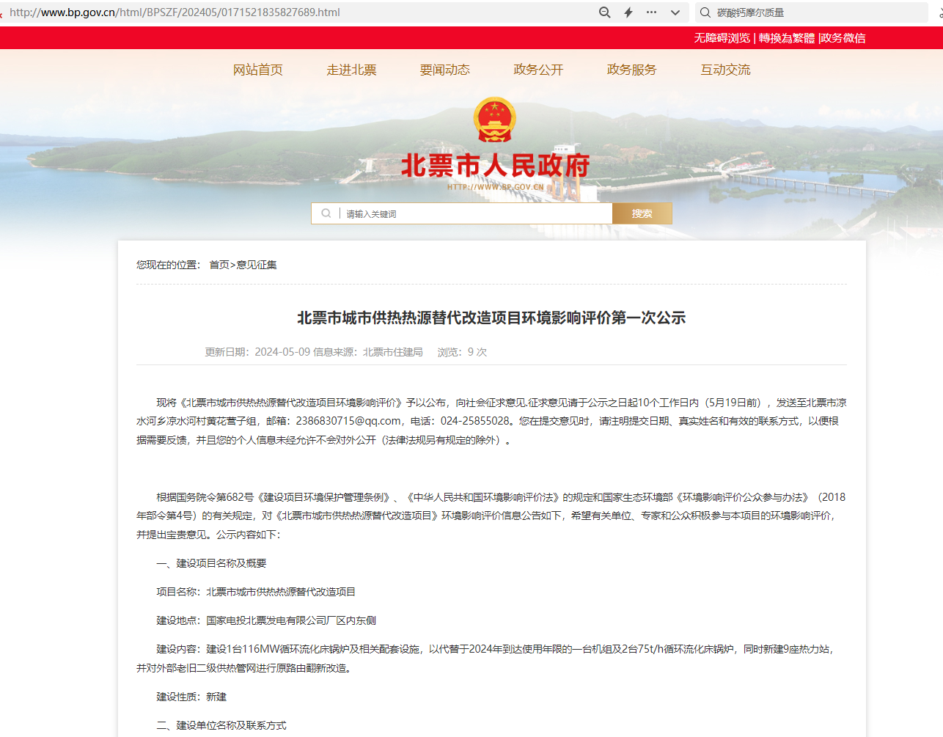

首次信息公开公众意见情况
首次信息公开公示的内容包括：建设项目的名称及概况、建设项目的单位名称和联系方式、征求公众意见的主要内容、公众意见表的网络链接、征求意见方式、公众提出意见的起止时间。首次信息公开内容及方式符合《环境影响评价公众参与办法》的要求。公示期内，未收到任何的反馈信息。

征求意见稿公示情况

征求意见稿公示内容及时限
第十条 建设项目环境影响报告书征求意见稿形成后，建设单位应当公开下列信息，征求与该建设项目环境影响有关的意见：
（一）环境影响报告书征求意见稿全文的网络链接及查阅纸质报告书的方式和途径；
（二）征求意见的公众范围；
（三）公众意见表的网络链接；
（四）公众提出意见的方式和途径；
（五）公众提出意见的起止时间。
建设单位征求公众意见的期限不得少于10个工作日。
第十一条依照本办法第十条规定应当公开的信息，建设单位应当通过下列三种方式同步公开：
（一）通过网络平台公开，且持续公开期限不得少于10个工作日；
（二）通过建设项目所在地公众易于接触的报纸公开，且在征求意见的10个工作日内公开信息不得少于2次；
（三）通过在建设项目所在地公众易于知悉的场所张贴公告的方式公开，且持续公开期限不得少于10个工作日。
鼓励建设单位通过广播、电视、微信、微博及其他新媒体等多种形式发布本办法第十条规定的信息。
根据上述规定，本项目免予开展首次环境影响评价信息公开程序。

公示方式

网络公示
本项目于2024年6月3日起至6月14日止，于北票市人民政府官方网站公开了以下信息：环境影响报告书征求意见稿全文的网络链接及查阅纸质报告书的方式和途径、征求意见的公众范围、公众意见表的网络链接、公众提出意见的方式和途径以及公众提出意见的起止时间。项目公示内容、方式及时限均符合《环境影响评价公众参与办法》（生态环境部令第4号，2019年1月1日起施行）相关条款要求。
征求意见稿公开网络链接：http://www.bp.gov.cn/html/BPSZF/202406/0171740046711957.html
征求意见稿下载页面网络链接：https://pan.baidu.com/s/1OQQSiFlxUuhFNXL8iX8Y0g?pwd=jehq 提取码：jehq，截图如下。
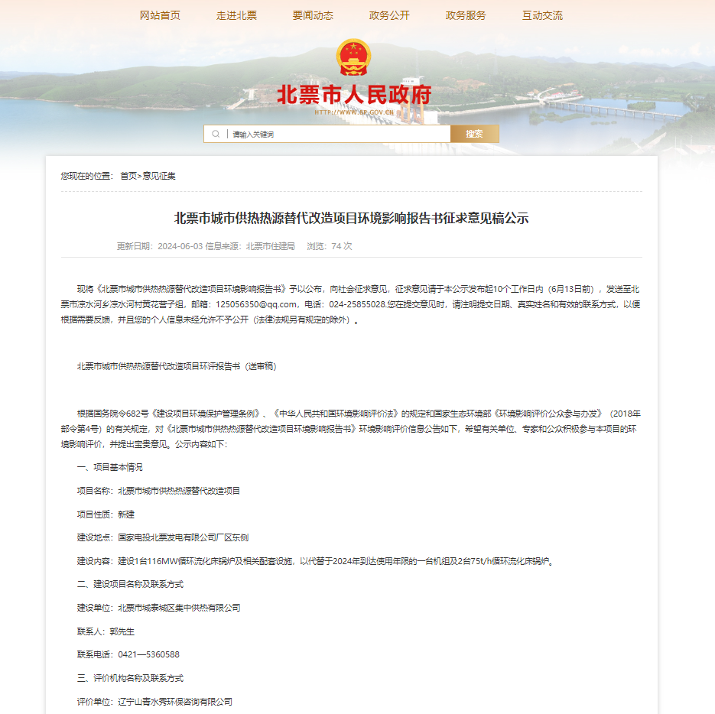

报纸
按照《环境影响评价公众参与办法》（生态环境部令第4号，2019年1月1日起施行）相关条款规定，本项目于2024年6月8日起至6月21日止，10个工作日内，分别于2024年年6月8日、12日，在《燕都晨报》报纸对本项目环境影响评价征求意见稿信息进行公示，公示内容如下：
- 环境影响报告书征求意见稿全文的网络链接及查阅纸质报告书的方式和途径；
- 征求意见的公众范围；
- 公众意见表的网络链接；
- 公众提出意见的方式和途径；
- 公众提出意见的起止时间。报纸公示图片如下图所示。
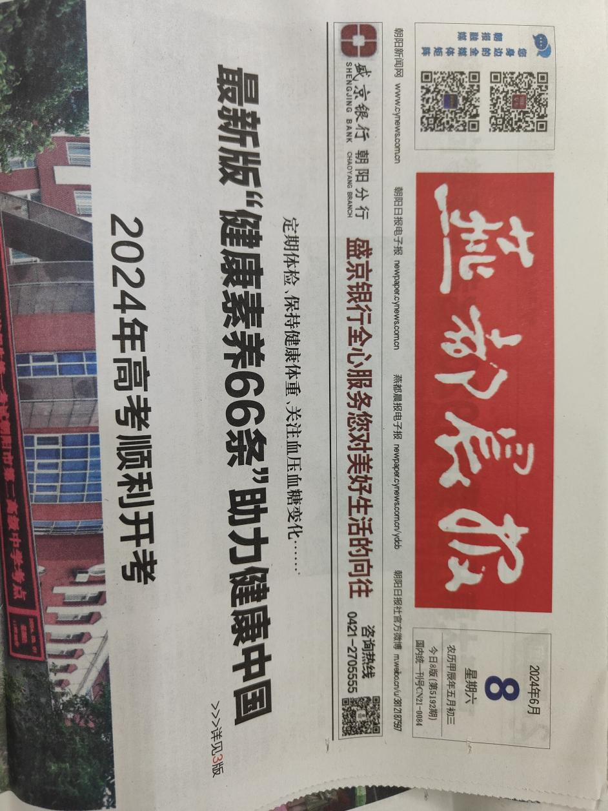
2024年6月8日《燕都晨报》头版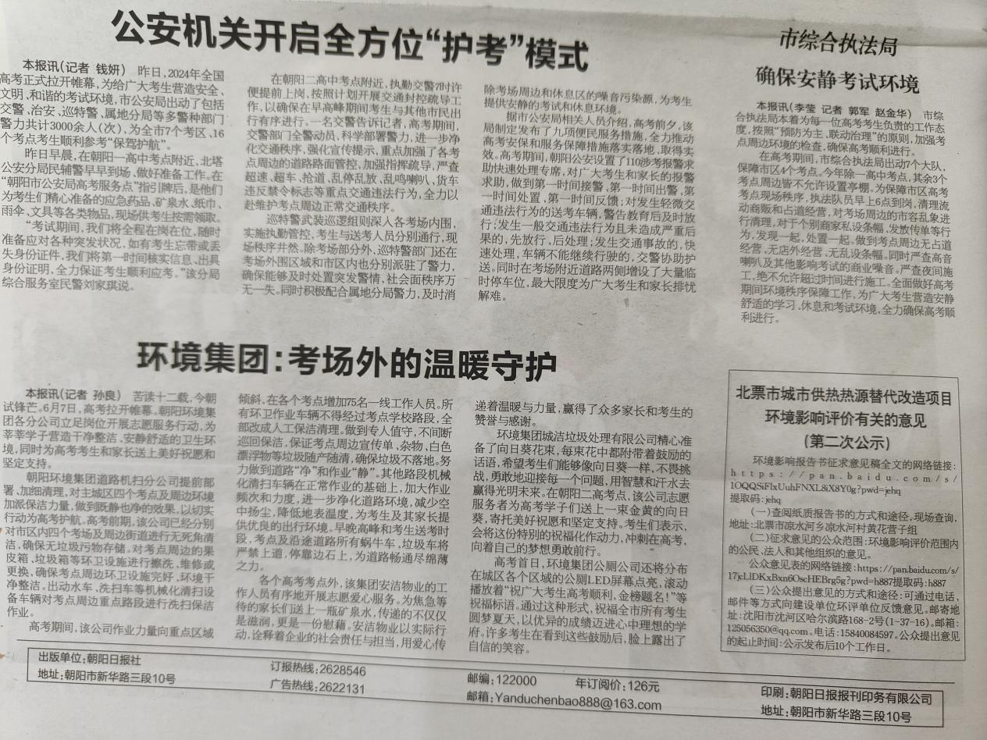
2024年6月8日《燕都晨报》公示内容
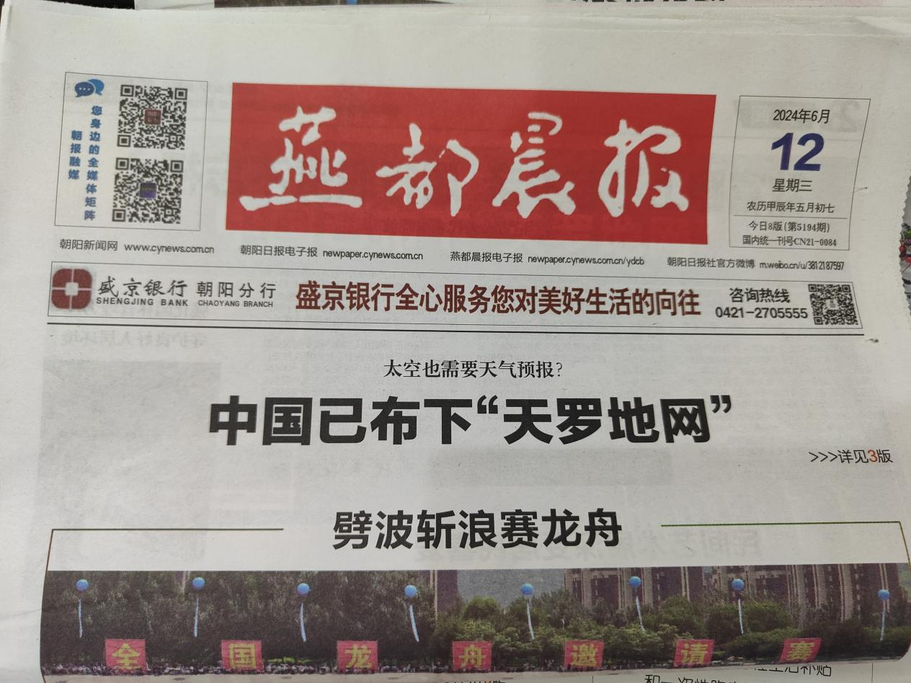
2024年6月12日《燕都晨报》头版
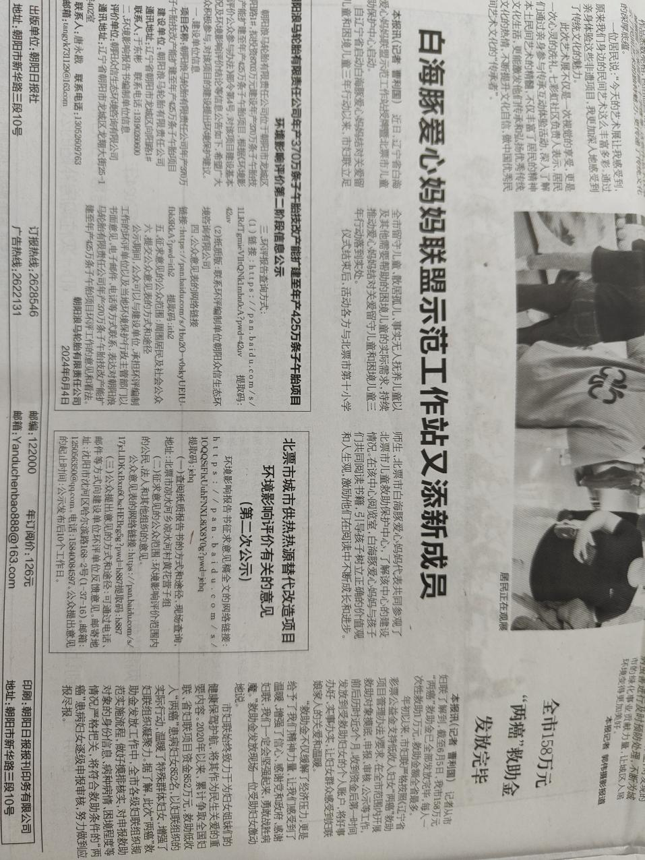
2024年6月12日《燕都晨报》公示内容

张贴
本项目在项目所在地张贴公告进行公示，公示公告照片见下图所示。公示时间自2024年6月3日起，至2024年6月14日止，公示周期为10个工作日。
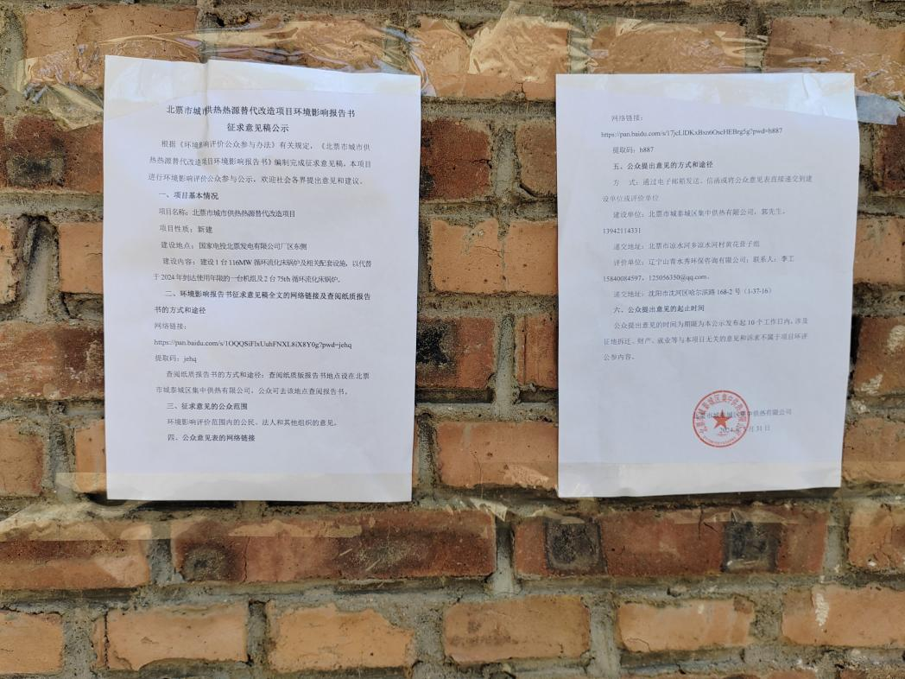
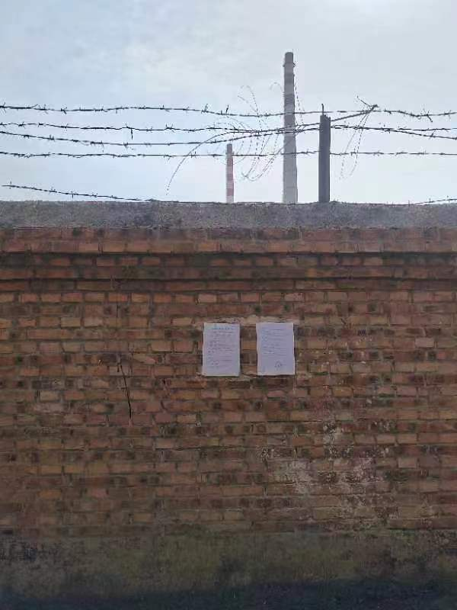

查阅情况
本项目环评影响报告书征求意见稿信息公开期限（网站公示、现场张贴）在2024年6月3日起至6月14日止，共计10个工作日；环评影响报告书征求意见稿信息公开期限（报纸公示）在2024年6月8日起至6月21日止，共计10个工作日。公示期间未接到公众要求查阅报告书的咨询电话，且未收到公众反馈意见。

公众提出意见情况
征求意见稿网络公示及报纸公示期间，本项目建设单位、环境影响报告书编制单位均未收到公众提出的意见。

问卷调查
为进一步了解和掌握公众对本项目建设的意见和要求，我单位向厂址周围居民发放调查问卷20份，所有调查居民均同意项目建设。调查问卷附后。

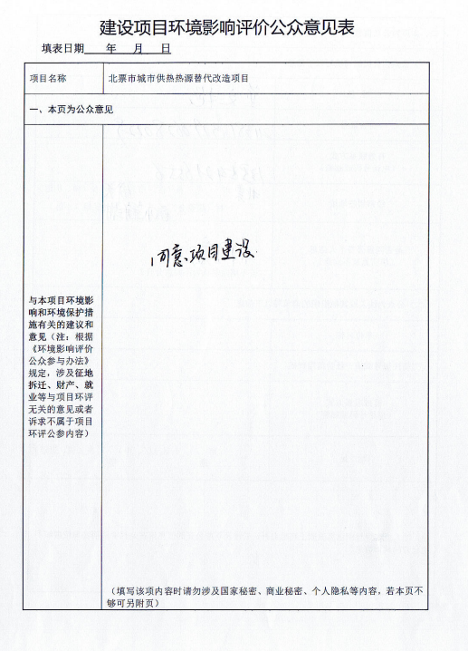

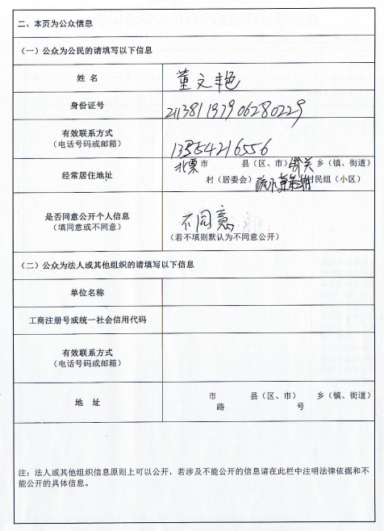

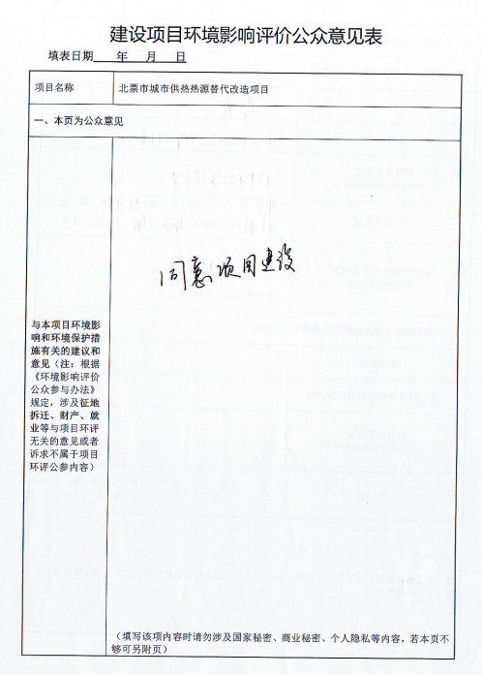
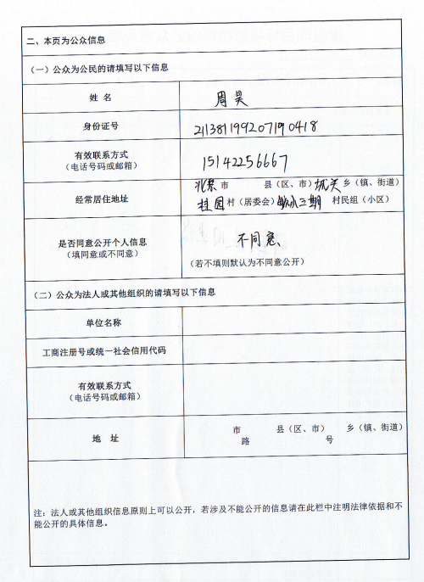

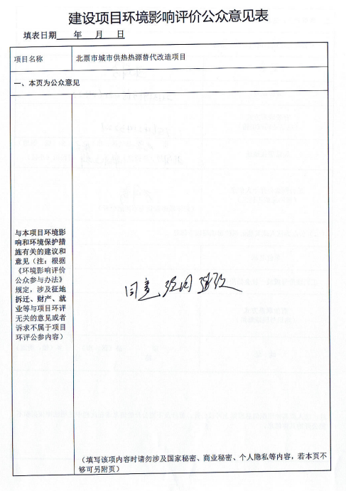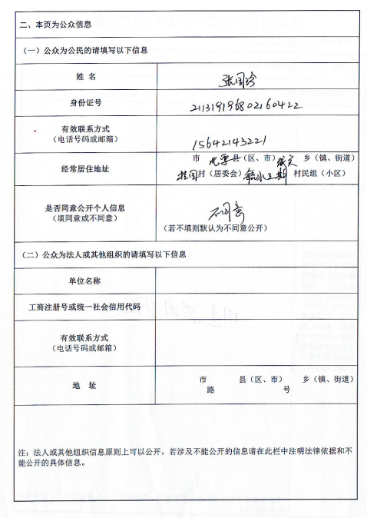

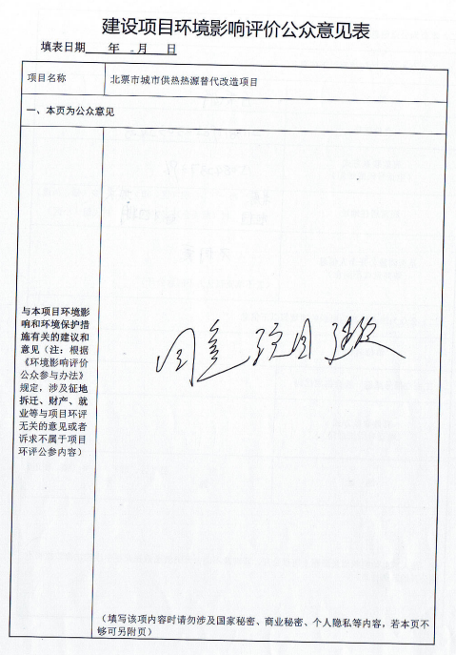

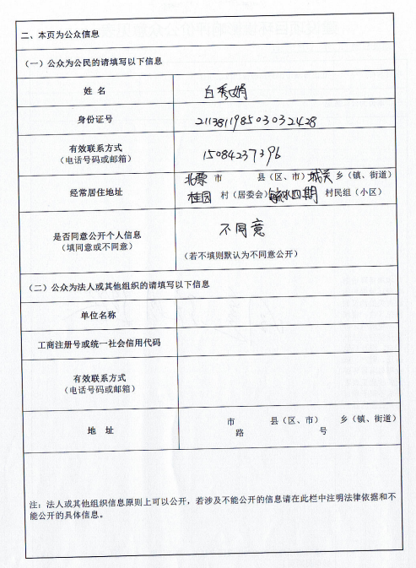

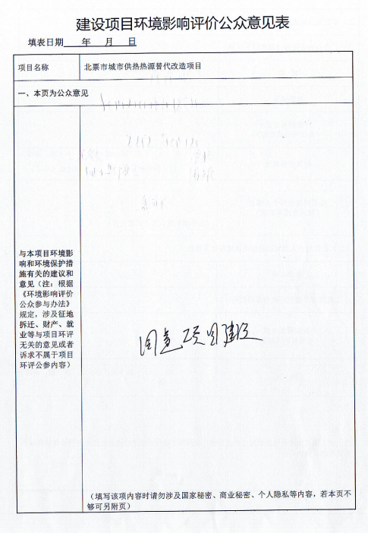

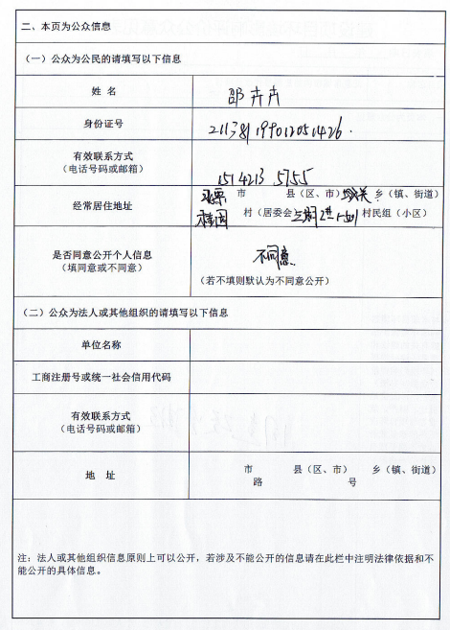

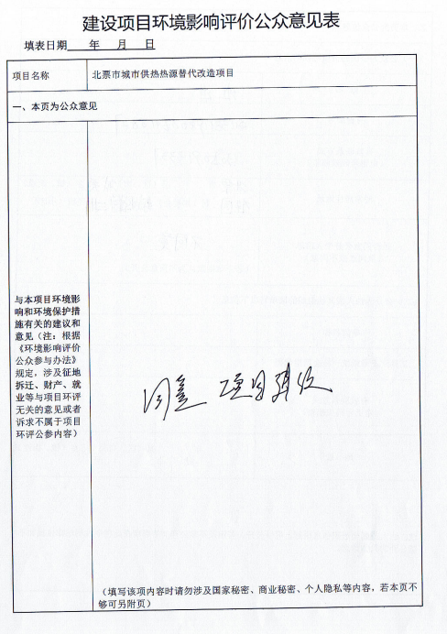

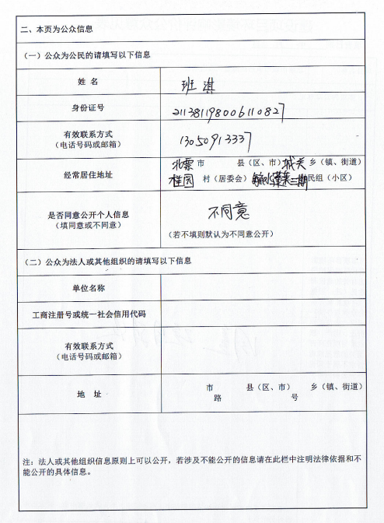

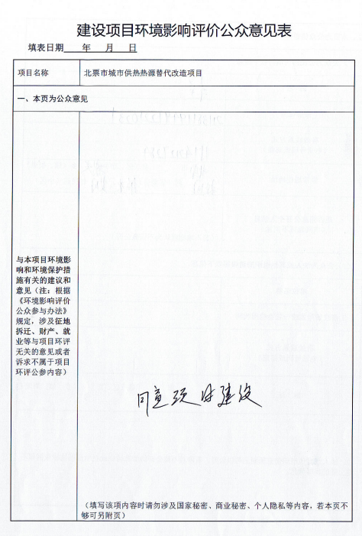

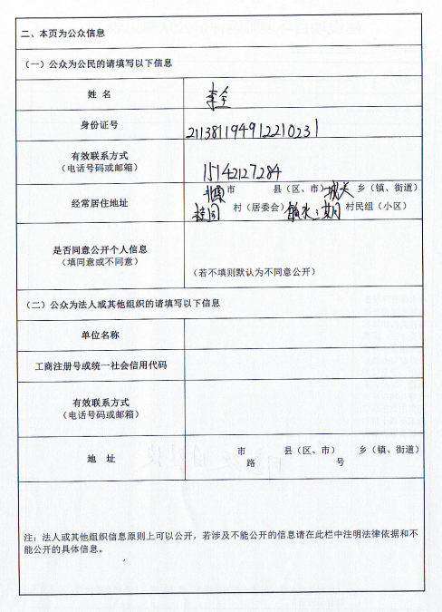

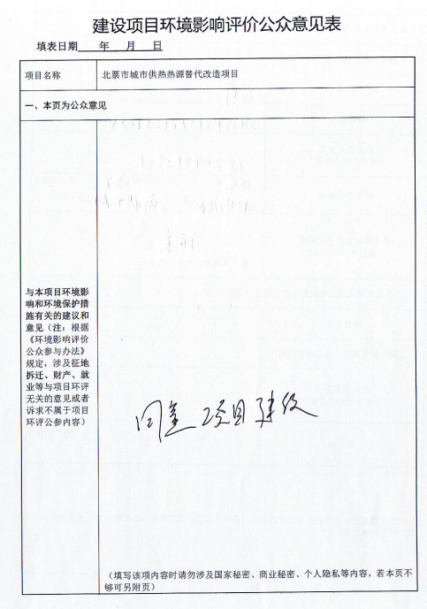

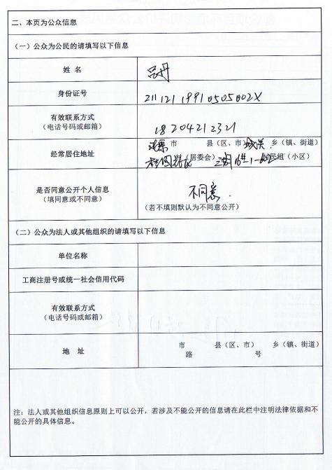

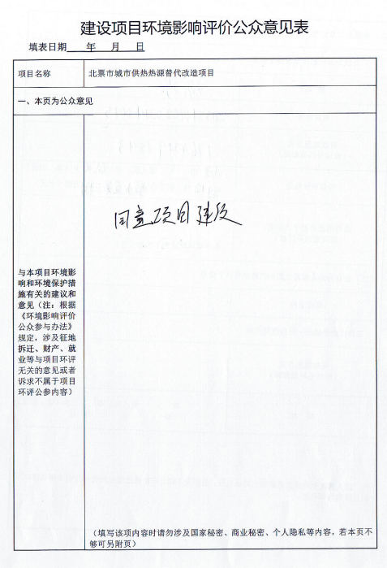

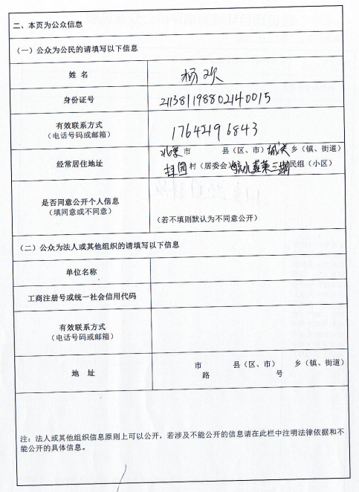

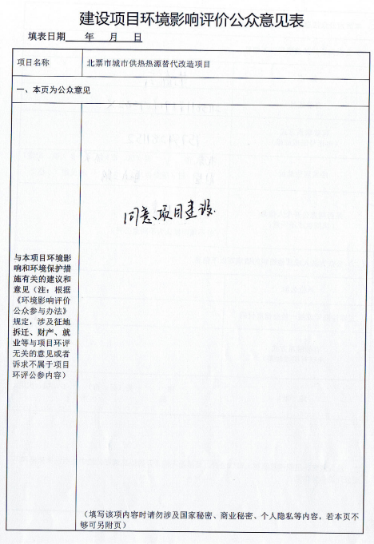
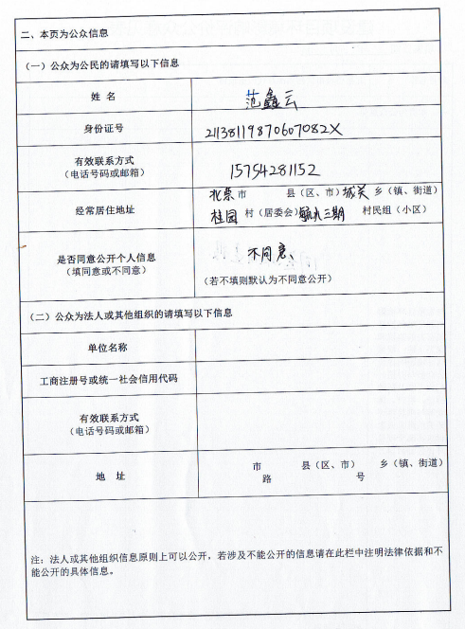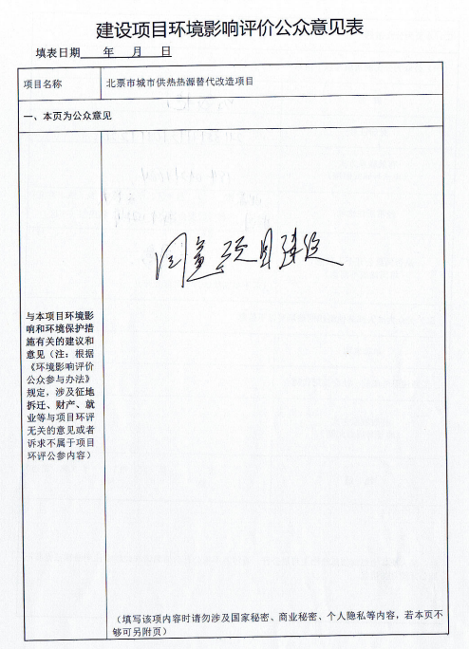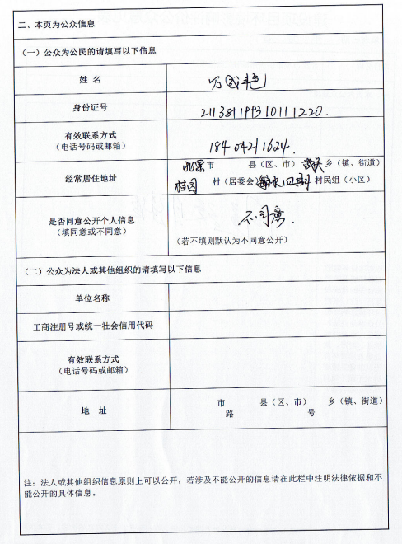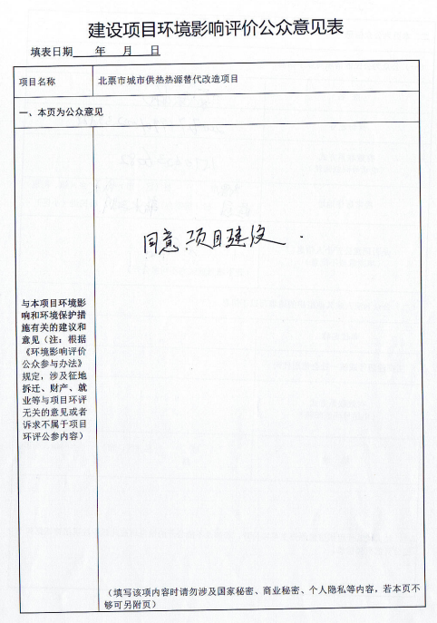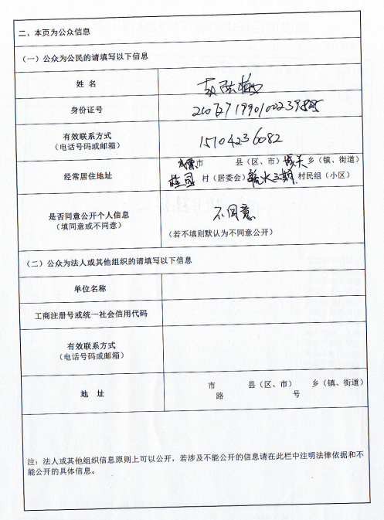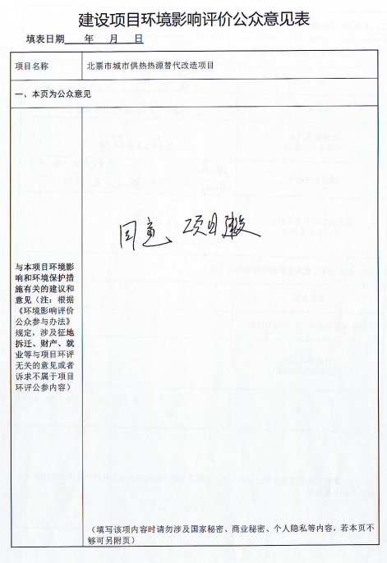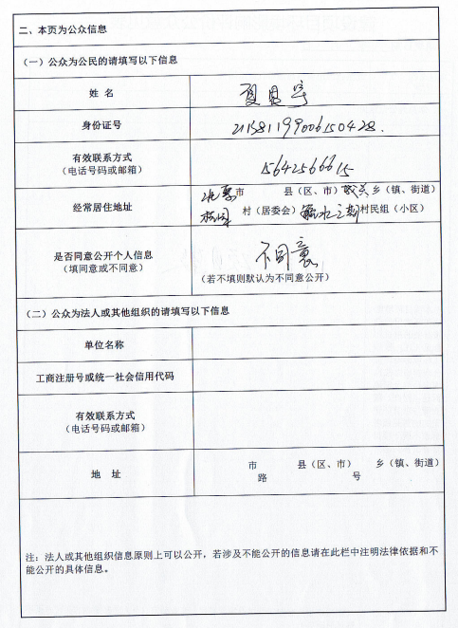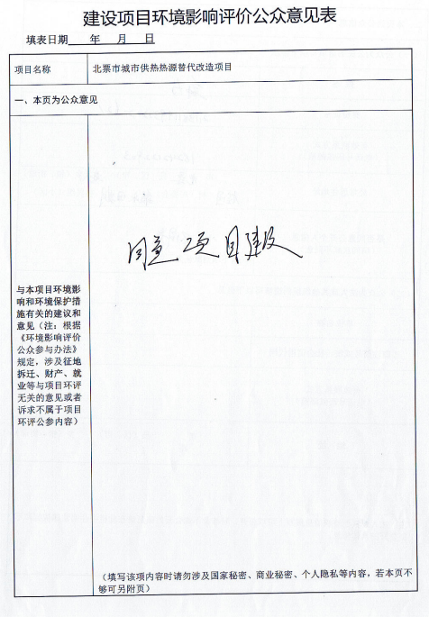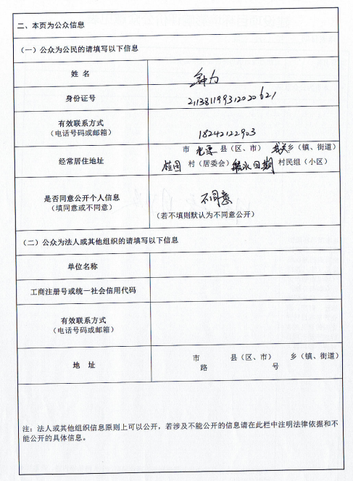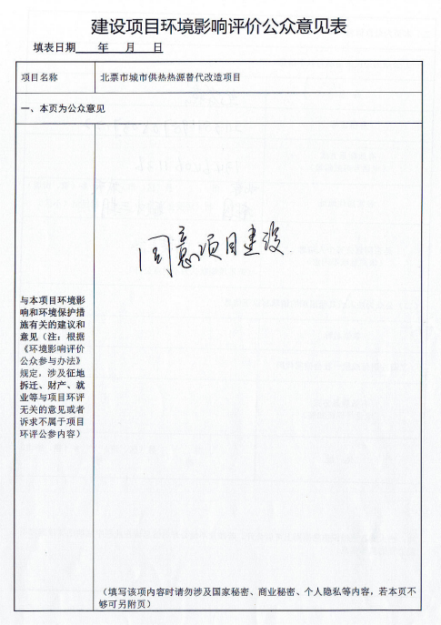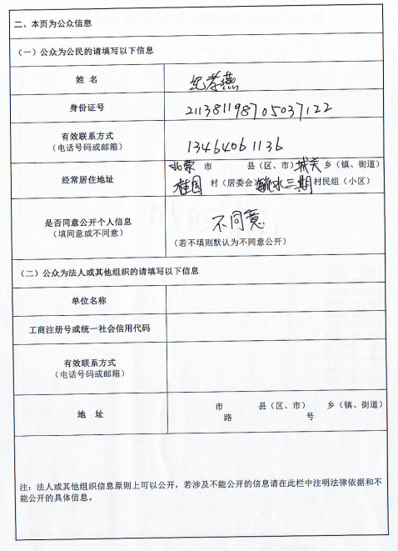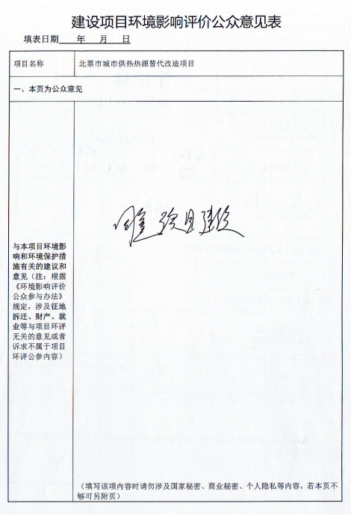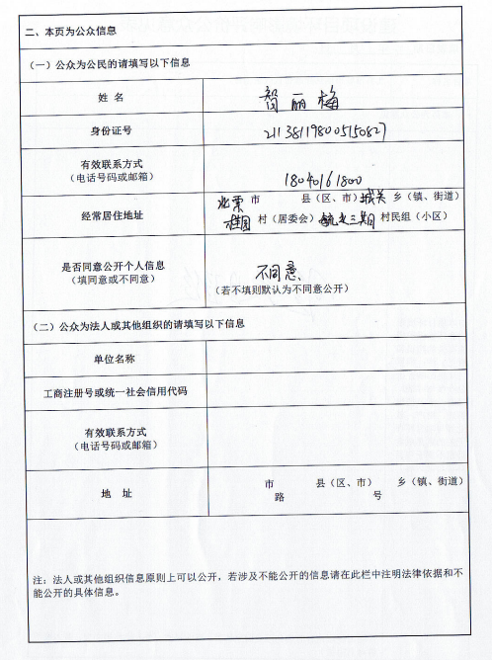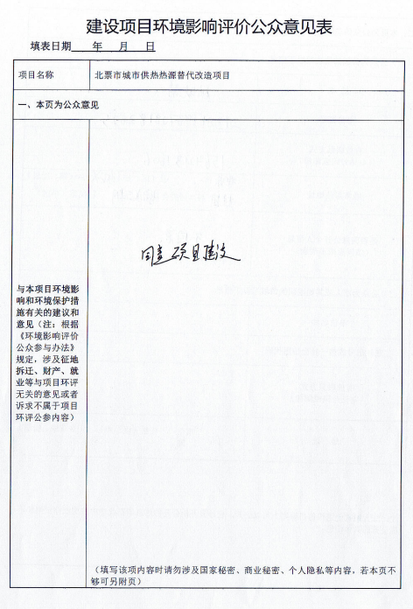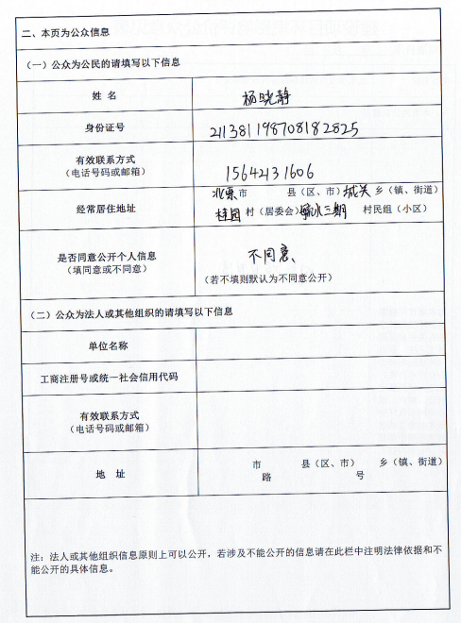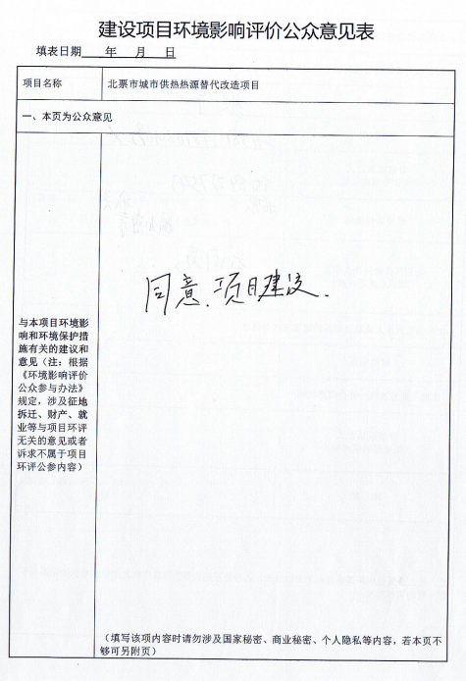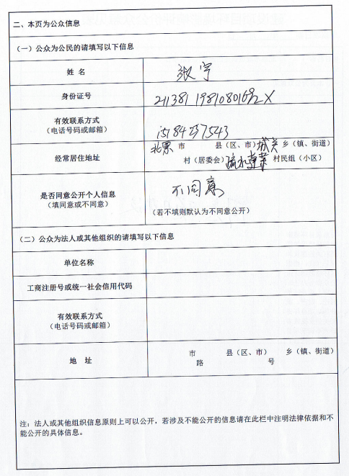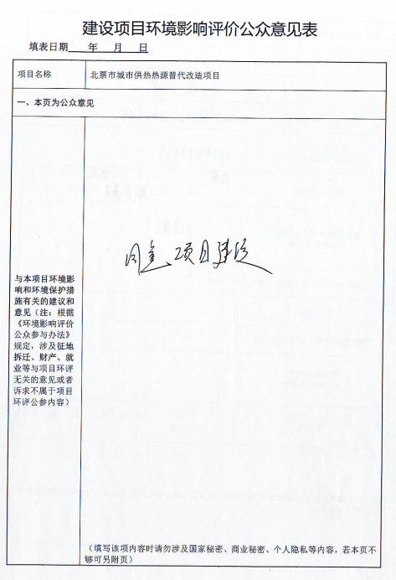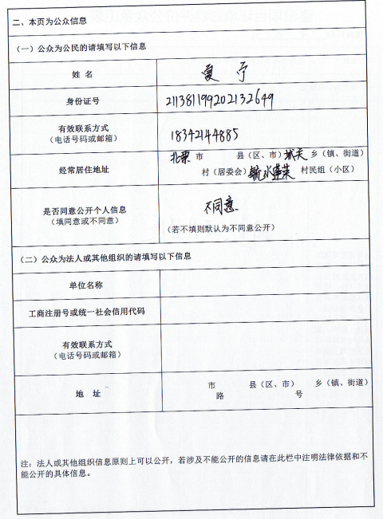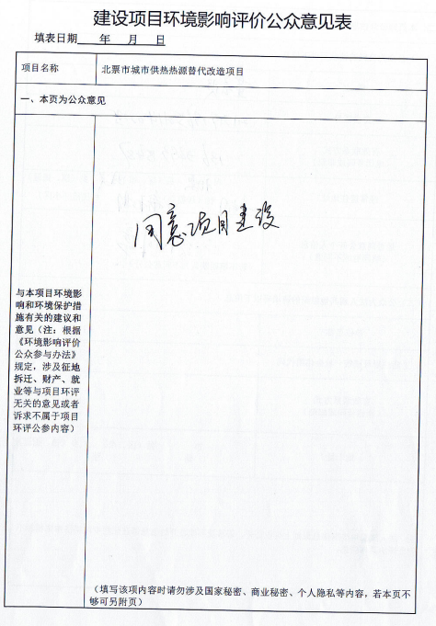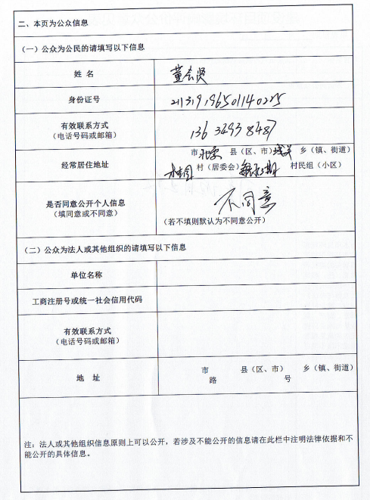

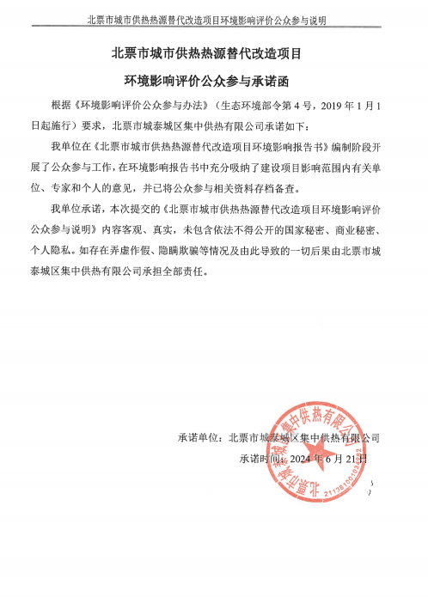
北票市城市供热热源替代改造项目
环境影响评价公众参与承诺函
根据《环境影响评价公众参与办法》（生态环境部令第4号，2019年1月1日起施行）要求，北票市城泰城区集中供热有限公司承诺如下：
我单位在《北票市城市供热热源替代改造项目环境影响报告书》编制阶段开展了公众参与工作，在环境影响报告书中充分吸纳了建设项目影响范围内有关单位、专家和个人的意见，并已将公众参与相关资料存档备查。
我单位承诺，本次提交的《北票市城市供热热源替代改造项目环境影响评价公众参与说明》内容客观、真实，未包含依法不得公开的国家秘密、商业秘密、个人隐私。如存在弄虚作假、隐瞒欺骗等情况及由此导致的一切后果由北票市城泰城区集中供热有限公司承担全部责任。

承诺单位：北票市城泰城区集中供热有限公司
承诺时间：2024年6月21日

